Défi cycle 1 : comment percevoir son environnement : voir, sentir, toucher, goûter, écouter ?
Liens avec le programme
Découvrir le monde vivant
Les enfants enrichissent et développent leurs attitudes sensorielles, s’en servent pour distinguer des réalités différentes selon leur caractéristique olfactive, gustative, tactile, auditive et visuelle. Chez les plus grands, il s’agit de comparer, classer ou ordonner ces réalités, les décrire grâce au langage, les catégoriser.

Mobiliser le langage dans toutes ses dimensions : Echanger et réfléchir avec les autres.

Représenter l’espace : les enfants apprennent à restituer leurs déplacements et à en effectuer à partir de consignes orales comprises et mémorisées.
Objectif(s) :  - Utiliser ses sens pour restituer un déplacement  - Exprimer oralement les résultats de l’expérience | Matériel :  - La vue : tapis, banc (obstacles), jalon (canne)  - Le toucher : différents matériaux (lisse, rugueux, mou, dur), brumisateur, éventail, verres, glaçon, eau chaude,..  - L’ouïe : CD musique, instruments de musique.  - L’odorat : pots avec couvercles, bandes de papier absorbant trempées dans différentes saveurs.  - Le goût : gobelets et pailles eau, jus de fruits sucre, sel.
Mise en œuvre :
Au préalable :
- Interroger les élèves pour savoir comment on peut réaliser un déplacement les yeux bandés. (L’aide d’un élève qui tient la main ou donne des consignes, l’utilisation d’un jalon (canne)…;
- Différents exercices, les yeux bandés, pourront alors être proposés aux élèves.

Classe de moyens-grands :
Zone4
Zone 2
Zone 1
Zone3

mur

La classe est répartie à différents endroits du parcours. Une partie des élèves a les yeux bandés tandis que les autres élèves serviront de guide.
Dire aux élèves : « vous devrez vous déplacer sur un parcours qui comporte 4 coins que tu devras ensuite reconnaitre ». Attention vous devrez éviter les obstacles avec le jalon (canne) : un tapis (bloc mousse) à franchir un mur et un banc en passant dessous. Un camarade vous aidera dans votre déplacement (tout droit, stop, à droite).
Lorsque l’élève se trouve près d’un coin, il devra trouver, les yeux bandés, ce que son camarade lui fait deviner. Au signal les rôles sont inversés.
Les 4 zones :
Zone 1 : découverte tactile. Sur la table on pourra poser différent objets ; tissus, laine, miroir, papier de verre, écorce, brumisateur, éventail, eau glacée, eau chaude.
Zone 2 : découverte olfactive. Sur la table on pourra disposer différentes senteurs dans des pots (fruits, épices, parfums, plantes aromatiques, savon, café, chocolat…)
Zone 3 : découverte auditive. Une musique ou un instrument (tambourin, clochette, claves,..) sera diffusé derrière, devant ou à côté de l’élève.
Zone 4 : découverte gustative. Sur la table seront disposés différents gobelets avec une paille : eau sucrée, eau salée, eau citronné, jus de fruits (pommes, pamplemousse,…)
Classe de Petits-Moyens :
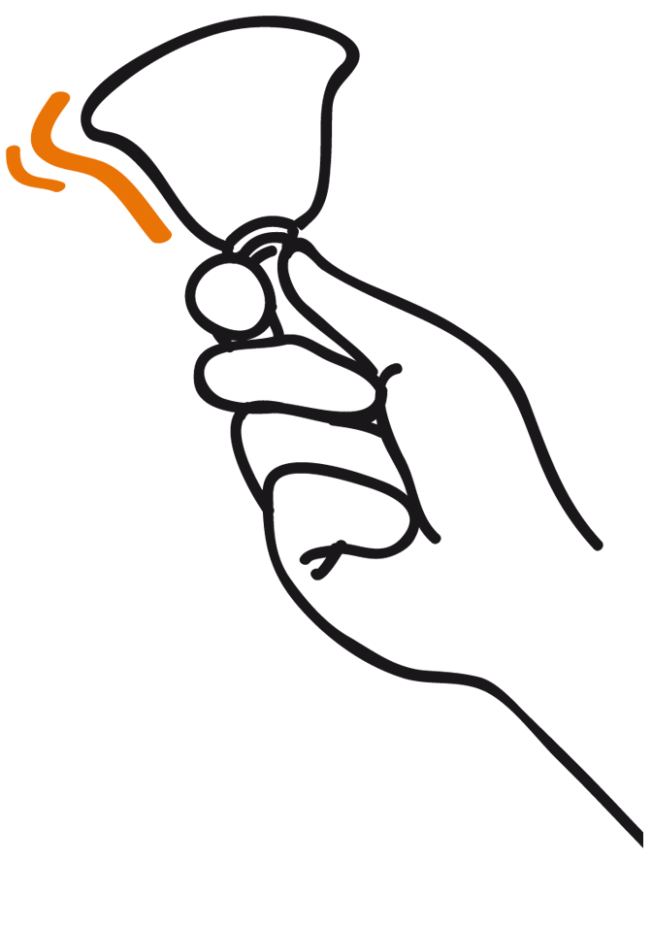
Parcours 1
Parcours 2
Parcours 3
Parcours 4

La classe est répartie sur les 4 parcours. Dire aux 4 premiers élèves :
Lorsque vous entendrez la clochette, vous vous déplacerez dans sa direction les yeux bandés. Un camarade t’aidera pour éviter les obstacles sur le chemin et te dire de t’arrêter. Tu devras ensuite reconnaitre ce que la maitresse te fera deviner ;
Les élèves pourront ensuite enlever leur bandeau pour vérifier et se diriger vers l’affiche représentant un garçon sur laquelle ils colleront une gommette pour désigner l’organe qui leur a permis de deviner (bouche, main, langue, oreille). La maitresse change ensuite de coin lorsque les 4 élèves suivants ont les yeux bandés.
Zone 1 : découverte tactile : tissu polaire et papier de verre,
Zone 2 : découverte olfactive : fruits et savon
Zone 3 : découverte auditive : tambourin et flûte.
Zone 4 : découverte gustative : eau sucrée et eau salée
Apports théoriques pour l’enseignant :
Les sensations nous renseignent sur le monde qui nous entoure et aussi sur notre corps. Les 5 sens sont l’ouïe, l’odorat, le toucher, le goût et la vue. Ils permettent d'agir, de connaître, de se repérer. Le tout jeune enfant, au cours d'expériences tactiles ou autres, prend conscience de son environnement dans l'action ou dans des exercices où il peut mesurer sa réussite.
Tous les organes sensoriels fonctionnent de façon analogue : récepteur où naissent les influx nerveux sous l’action d’excitants particuliers (vibrations, lumière, substances volatiles,…), nerf sensitif et le cerveau. D’autres sources nous renseignent sur les postures et les mouvements de notre corps (équilibre, pesanteur,..) et sur le bien-être ou le malaise viscéral
Le toucher : l’organe est la peau et la fonction, la sensibilité tactile. Les stimuli sensoriels sont le chaud, le froid, la pression et la variation de pression ou la douleur
La vue : l’organe est l’œil et la fonction, la vision. La lumière est le stimulus sensoriel.
L’ouïe : l’organe est l’oreille et la fonction, l’audition. Les ondes sonores stimulent l’oreille.
L’odorat : l’organe est le nez et la fonction, l’olfaction. Les stimuli proviennent des substances sous forme gazeuse et sous forme dissoute.
Le goût : l’organe est constitué des papilles de la langue et la fonction, la gustation. Les substances dissoutes stimulent la langue.
Traces possibles :
Placer sur la silhouette les organes utilisés pour identifier les coins.
Mettre une gommette sur la silhouette
Associer à chaque sens l’image correspondant
Photos du déplacement avec le jalon.
Pistes pédagogiques de réinvestissement en classe :
- L’ouïe : différenciation grave/aigu, fort/faible, reconnaissance d’instruments, écouter les bruits extérieurs à la classe (faire le silence), les identifier, les classer.
- La vue : utilisation de jumelles, loupe, kaléidoscope, notion de flou/net, d’ombre et lumière, jeu de l’intrus, de memory.
- L’odorat : loto des odeurs, les odeurs autour de l’école (jardin, circulation routière, commerce,..) les identifier, les classer.
- Le toucher : différenciation de lisse/rugueux, mou/dur, liquide/solide, doux/piquant ; chaud/froid, sec/mouillé. Reconnaissance d’objet placés dans un boite, les identifier, les classer.

Le toucher
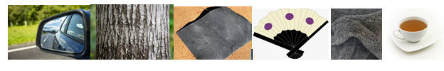
L’odorat
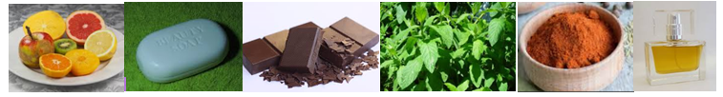
L’ouïe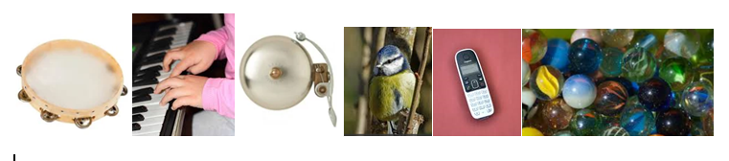
Le goût
